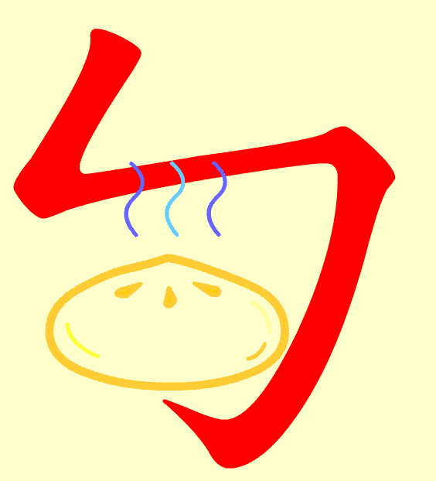 |  |  |  | 
ㄅ |  | ㄆ |  | ㄇ
ㄅ |  | ㄆ |  | ㄇ
 |  |  |  | 
ㄈ |  | ㄉ |  | ㄊ
ㄈ |  | ㄉ |  | ㄊ

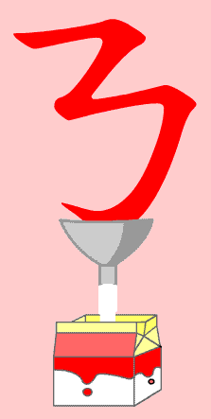 |  | 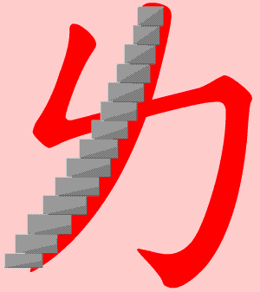 |  | 
ㄋ |  | ㄌ |  | ㄍ
ㄋ |  | ㄌ |  | ㄍ
 |  |  |  | 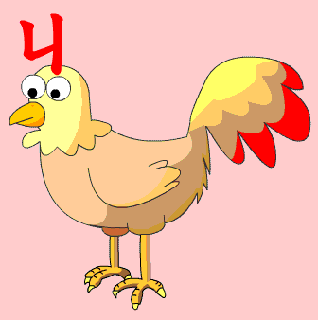
ㄎ |  | ㄏ |  | ㄐ
ㄎ |  | ㄏ |  | ㄐ

 |  |  |  | 
ㄑ |  | ㄒ |  | ㄓ
ㄑ |  | ㄒ |  | ㄓ
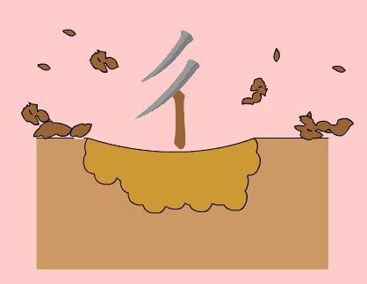 |  | 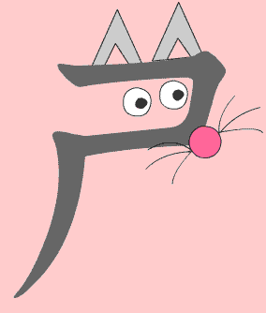 |  | 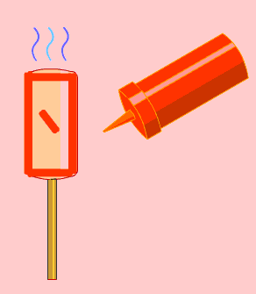
ㄔ |  | ㄕ |  | ㄖ
ㄔ |  | ㄕ |  | ㄖ

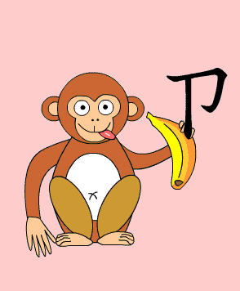 |  | 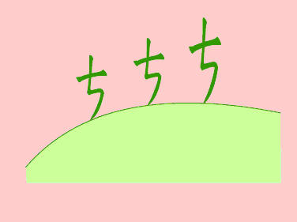 |  | 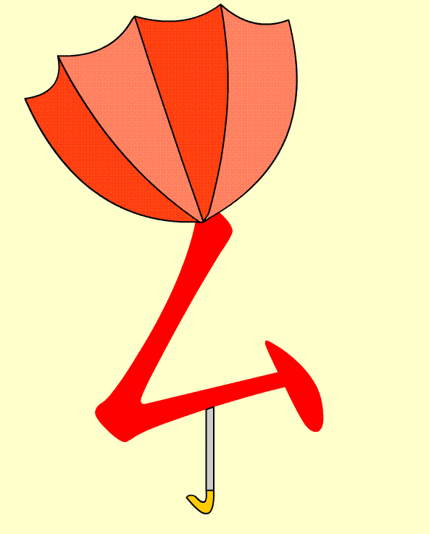
ㄗ |  | ㄘ |  | ㄙ
ㄗ |  | ㄘ |  | ㄙ
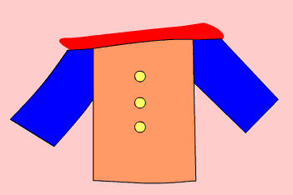 |  |  |  | 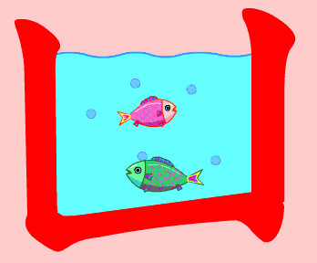
ㄧ |  | ㄨ |  | ㄩ
ㄧ |  | ㄨ |  | ㄩ



ㄚ |  | ㄛ |  | ㄜ
ㄚ |  | ㄛ |  | ㄜ
ㄝ |  | ㄞ |  | ㄟ
ㄝ |  | ㄞ |  | ㄟ

ㄠ |  | ㄡ |  | ㄢ
ㄠ |  | ㄡ |  | ㄢ
ㄣ |  | ㄤ |  | ㄥ
ㄣ |  | ㄤ |  | ㄥ

ㄦ
ㄦ

